
Почта Windows Live
- Открываем меню:
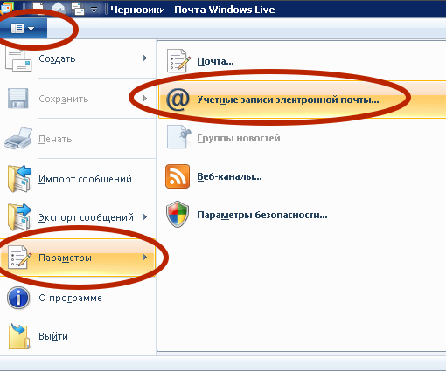

- В списке «Почта» выбираем учётную запись почты нашего почтового сервера.
Если их несколько, то настроить надо будет все. Различия между настройкой записей разных типов (POP3/IMAP) будут показаны далее.
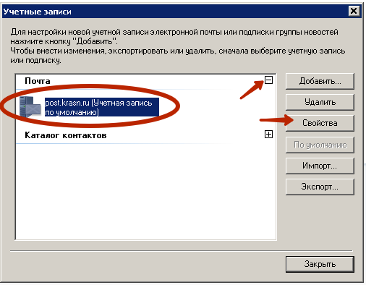

- На вкладке «Серверы» ставим галочку «Проверка подлинности пользователя»:
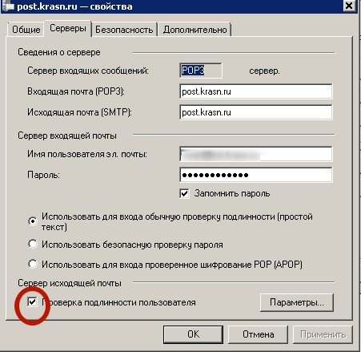

- На вкладке «Дополнительно» сначала выставляем галочки безопасного соединения, потом проверяем правильность портов:
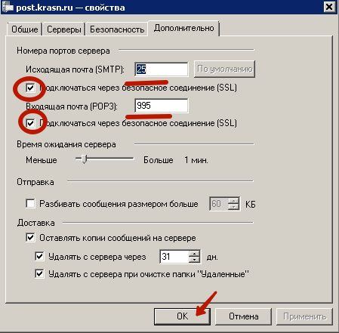

- Для учётной записи IMAP порт будет другим: 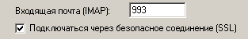
- Нажимаем «Далее», «Закрыть».

- Настройка окончена. Для проверки можно отправить письмо самому себе, чтобы убедиться, что и отправка, и получение работают.

